- Metaalmoeheid is wanneer een metaal uiteindelijk breekt omdat er een lange tijd een grote kracht op is uitgeoefend.
- Bij een vliegtuig krijgen de vleugels veel beweging waardoor ze kunnen afbreken
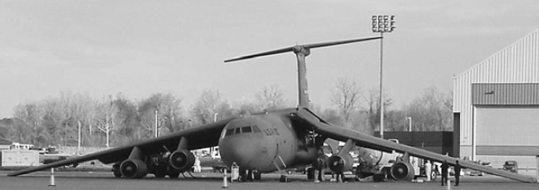

- Als jou machines of producten veel bewegen kun je sneller te maken hebben met vermoeiing van de metalen
- Nee omdat een muizenval zo klein is en er weinig kracht op word gebruikt is de kans heeeel klein op metaalmoeheid

